Тематическая беседа
«День Защитника Отечества»
(подготовительная группа)
Цель: Знакомство детей с разными родами войск(пехота, морские, воздушные, танковые войска).
Задачи:
1. Уточнить и обобщить знания детей о Российской армии, о празднике 23 февраля.
2. Активизировать словарь по теме «Наше Отечество»
3. Уметь различать род войск (моряки, пограничники, пехота, ракетчики) и отличать их по форме одежды.
4. Знать и называть военную технику (танк, ракета, корабль, самолет).
5. Уточнить представление детей о значении Российской армии для страны.
6. Формировать умение детей употреблять в речи сущ. в Р.п.
7. Развивать произвольное внимание, логическое мышление детей
Ход
1. Оргмомент.
Воспитатель: - Послушайте стихотворение, и вы узнаете, о чем мы будем сегодня с вами беседовать.
Об армии любимой.
Знает, стар и млад.
И ей, непобедимой,
Сегодня каждый рад.
Есть в армии солдаты,
Танкисты, моряки,
Все сильные ребята,
Им не страшны враги!
Стоят ракеты где-то,
И на замке граница.
И так чудесно это,
Что нам спокойно спится!
2. Основная часть
Воспитатель: - Ребята, кто-нибудь из вас знает, какой праздник мы скоро будем отмечать?
Дети: - 23 февраля, День защитника Отечества.
Воспитатель: - Ребята, а кто из вас знает, что такое Отечество?
Воспитатель: - Слово «Отечество» произошло от слова - «отец». Отечеством - называют Родину.
Воспитатель: - Почему праздник называется «День защитника Отечества»?
Воспитатель: - Кто такие «защитники»?
Дети: - Защитники — это те, кто защищает других людей.
Воспитатель: - Солдаты, военные защищают нашу страну от возможных врагов. Поэтому Днем защитника Отечества называется праздник всех военных.
Воспитатель: - А кто охраняет границы нашей Родины, хотели бы вы узнать?
«На заставе»
Тревога! Тревога! И с разных концов
Стекаются к лесу отряды бойцов
Кольцом окружить, перерезать пути
Живым на заставу врага привести
И Дозор был ранен. Он герой у нас
Он бойца от смерти на границе спас.
А.Барто
Воспитатель: - О ком говорилось в этом стихотворении?
Дети:- В этом стихотворении говорится о пограничниках.
Воспитатель:- А может кто-нибудь знает кто такие пограничники?
Воспитатель:- Главная задача пограничника не пропускать через границу врагов, шпионов, террористов.
Воспитатель:- А кто помог пограничнику?
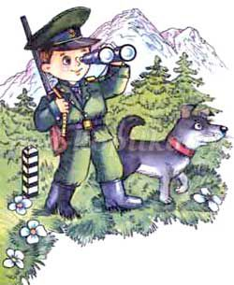
Дети: - Пограничнику помогла собака.
Воспитатель: - А для чего собака нужна на границе?
Воспитатель: - А кто охраняет границы нашей Родины на море?
Дети: - Границы нашей Родины на море охраняют моряки.
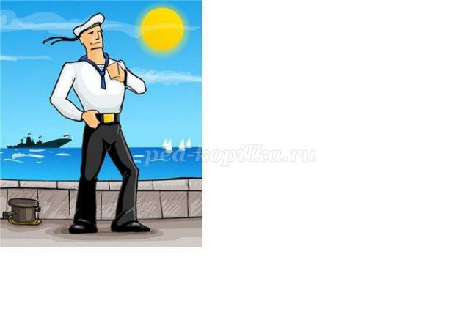
Воспитатель: - Наши морские просторы защищают военные корабли и подводные лодки. Вместе они составляют военно-морской флот. Военные, которые служат на флоте, называют моряками. Посмотрите, во что одет моряк. На голове у него бескозырка. Почему ее так называют? Потому что она без козырька. У бескозырки есть 2 ленточки, они нужны для того, что бы в сильный ветер бескозырка не слетела, моряки их завязывали. А впоследствии, ленточки укоротили, и начали на них писать, на каком флоте служит тот или иной моряк.
Воспитатель:- А еще есть воздушно-десантные войска. Военные, служащие в этих войсках называются – парашютистами.
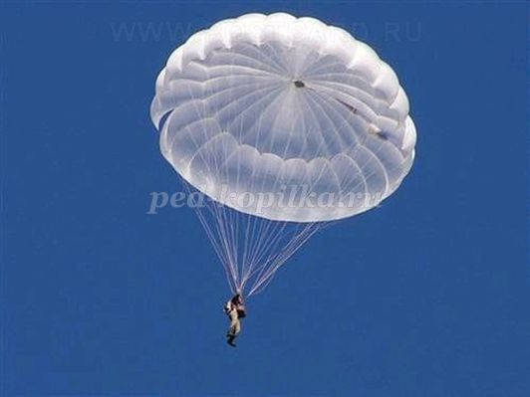
Воспитатель: - Парашютисты проходят специальные многодневные тренировки, осваивают правила боя. Их доставляют на самолетах и вертолетах к местам боевых действий. И спускаются на землю они с помощью парашютов.
Воспитатель: - А кто нас охраняет на суше, земле?
Воспитатель: - Послушайте еще один стих:
Грозный танк в броне тяжелой
Встал на площади горой
Сколько страшных битв прошел он
Вел его танкист герой.
Воспитатель: - Кто управляет танком?
Дети: - Танком управляет танкист.
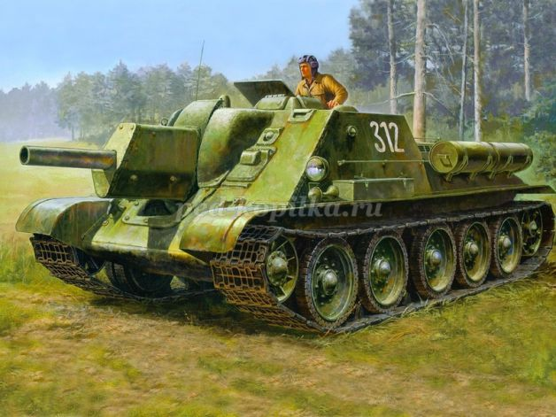
Воспитатель: - Танковые войска воюют на танках, защищенных толстой броней.
Воспитатель: - Это машины на гусеничном ходу, что позволяет им, проходит по любой местности, по оврагам и бездорожью. Танки вооружены пушками и пулеметами.
Воспитатель: - Но есть дети, еще одни войска их называют пехотными войсками. Пехотные войска передвигаются сами пешком, поэтому их так и назвали. А солдат называют - пехотинцами.
Защищаются пехотинцы автоматами.
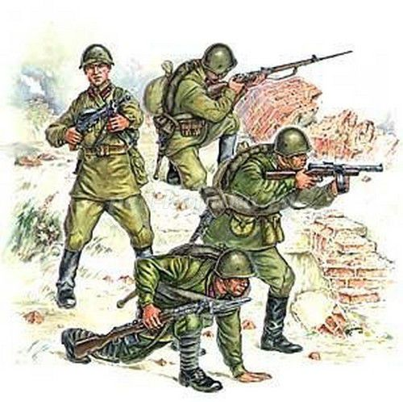
Воспитатель:- Есть такая поговорка: «Где танк не проедет, пехота пройдет»
Воспитатель:- Как вы понимаете смысл этой поговорки?
3.Игра «Чудесный мешочек» «Кому что нужно?»
Дети достают из мешочка картинки и называют предметы, которые нужны парашютисту, танкисту, моряку ит.д.
Воспитатель: - Парашютисту что нужно?
Дети: - Парашютисту нужен парашют, самолет.
Воспитатель: - Танкисту что нужно?
Дети: - Танкисту нужен танк.
Воспитатель: - Моряку что нужно?
Дети: - Моряку нужен бинокль, корабль, бескозырка, тельняшка.
Воспитатель: - Что нужно пограничнику?
Дети:- Пограничнику нужен автомат, сапоги.
Воспитатель: - Знаете ли вы, ребята, почему в этот праздничный вечер с тихого, ясного неба вдруг медленно грохочет гром? И над крышами разноцветные звезды то взойдут, то растают.
Это салют. Салют в честь всех солдат, офицеров, генералов — храбрых защитников России и крепкого мира на всей земле.
Воспитатель: - Давайте вместе вспомним стихотворение С. Маршака, посвященное Дню защитника Отечества
Дуют ветры в феврале,
Воют в трубах громко.
Змейкой мчится по земле
Лёгкая позёмка.
Над российскою страной
Самолётов звенья.
Слава армии родной.
В день её рожденья!

4. Итог.
- О ком мы сегодня говорили?
-Как называется праздник?
-Что такое Отечество?
-Кто защищает отечество?
-А каким надо быть, чтобы служить в армии?
- Военнослужащие часто рискуют жизнью и здоровьем, защищая мир покой на земле. Они обладают большими знаниями, здоровьем, силой, готовностью выполнить любой приказ.
- А среди вас есть те, кто мечтает о службе в армии? Кем бы вы хотели служить в армии?

